MehrWert Landleben –Landschaftsfotorahmen

Der ländliche Raum steht vor großen Herausforderungen: Es fehlt an Wertschätzung für regionale Lebensmittel, an fairen Rahmenbedingungen für die Land- und Forstwirtschaft sowie an Planungssicherheit für junge Landwirt:innen und gesellschaftlicher Anerkennung für ihre Arbeit.

Das Schwerpunktthema MehrWert Land setzt genau hier an. Ziel ist es, die Wertschätzung für die Landjugend, die Landwirtschaft und das Leben am Land zu stärken und dadurch neue Zukunftsperspektiven für junge Menschen im ländlichen Raum zu eröffnen.

Mehrwert Land besteht aus einem drei-Punkte-Plan:
- MehrWert Landjugend: Kühlschrankchallenge
- Mehrwert Landleben: Tat.Ort Jugend Landschaftsfotorahmen
- Mehrwert Landwirtschaft: Zukunftsperspektiven in der Land- und Forstwirtschaft durch Bildung und Interessenvertretung aufzeigen.

Ziel des Landschaftsfotorahmen
Mit der Projektmarke Tat.Ort Jugend setzen Landjugendgruppen in Österreich jedes Jahr unzählige Projekte um, die das Leben am Land verbessert oder verschönert. Im Zuge des Schwerpunktthema können Landjugendgruppen im kommenden Jahr bei der Projektumsetzung auch Landschaftsfotorahmen aufbauen. In den Gemeinden sollen landschaftlich besonders schöne Plätze damit hervorgehoben werden. Dabei wird auch die unbezahlte Leistung der Land- und Forstwirtschaft hervorgehoben, die diese Landschaft in Österreich erhält. Spaziergeherinnen und Spaziergeher können von diesen schönen Plätzen Fotos machen, die Landschaft genießen und so Erinnerungen für die Ewigkeit sammeln. Ein Mehrwert für alle.
Ablauf:

- Meldet euer Tat.Ort Jugend Projekt im Landjugend Büro eures Bundeslandes an. Gebt dabei Bescheid, ob ihr einen Landschaftsfotorahmen in eurem Projekt umsetzen wollt.

(Ansprechperson Tat.Ort Jugend von der Landesorganisation hier einfügen)
(Meldemöglichkeit von Tat.Ort Jugend Projekte hier einfügen)

- Du erhältst kostenlos T-Shirts, Tat.Ort Jugend Projekttafeln und eine MehrWert Land Plakette für den Landschaftsfotorahmen
- Im Zuge eurer Tat.Ort Jugend Projektumsetzung stellt ihr euren Landschaftsfotorahmen (nach Rücksprache mit dem Grundeigentümer) auf.
- Integriert den Rahmentext. Die Gestaltung liegt euch völlig offen. Dies kann von Fräsen, Einbrennen in den Rahmen bis hin zum Erstellen eines eigenen Schildes für den Rahmen reichen.
Text:
MehrWert Land macht sichtbar, was oft als selbstverständlich gilt:
Unsere einzigartige Kulturlandschaft - entstanden und belebt durch die tägliche Arbeit unserer Bäuerinnen und Bauern.

Durch den Rahmen schauen – die Landschaft genießen – bewusst zur Region greifen!

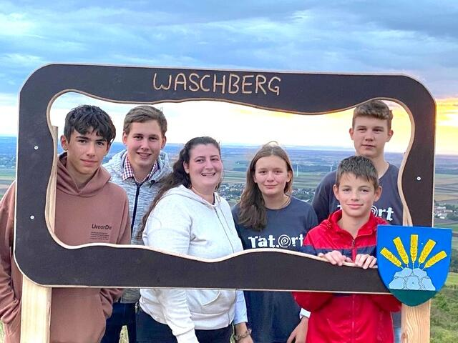
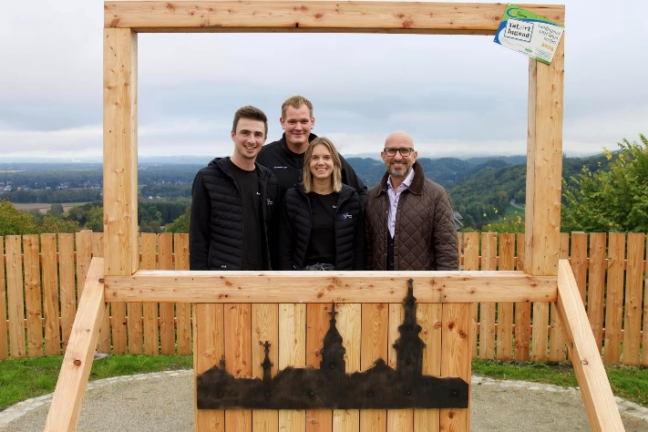
Ihr könnt euren Landschaftsfotorahmen ganz nach euren Vorstellungen gestalten und bauen. Egal ob Holz, Stein oder Eisen. Ob Rund, Eckig oder in Herzform. Der Kreativität sind keine Grenzen gesetzt. Hier ein paar Beispiele:
Landjugend Leitzersdorf
Landjugend Leibnitz

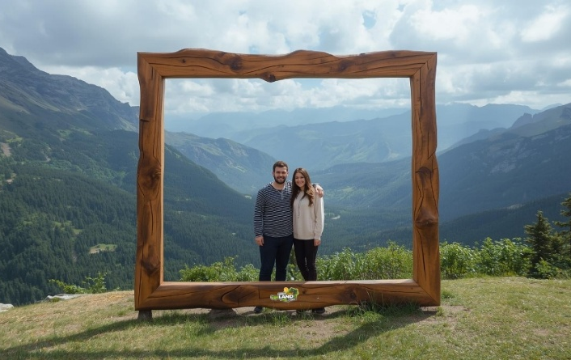
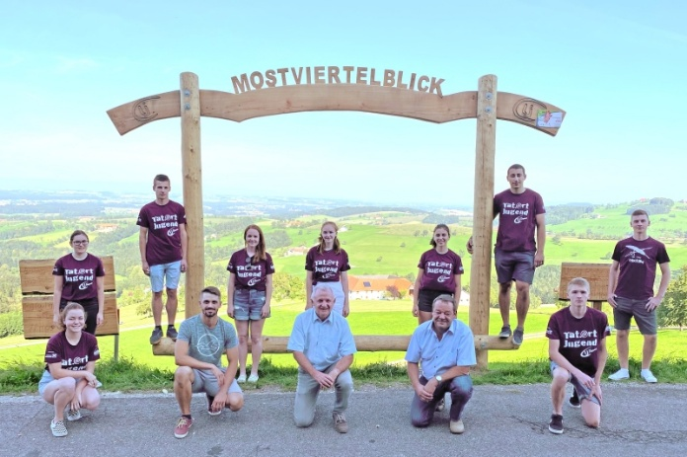
So könnte laut künstlicher Intelligenz
euer Fotorahmen aussehen!
Landjugend Behamberg
- Postet ein Foto von eurem Landschaftsfotorahmen auf Instagram als Feed-Posting und markiert die Landjugend Österreich (@landjugend_oesterreich), sowie den Hashtag #MehrWertLand in der Caption.

Wieso mitmachen?
- Mit eurer Teilnahme leistet ihr einen wertvollen Beitrag zur Erhöhung der Wertschätzung von der Gesellschaft für die Leistungen der Land- und Forstwirtschaft.
- Unter allen teilnehmenden Landjugendgruppen, die einen Landschaftsfotorahmen aufstellen und mit dem Hashtag #MehrWertLand auf Instagram posten, wird eine Grillerei mit dem AMA-Grillclub verlost.
- Ebenso trägt die Landjugend Österreich eure Projekte auf ihren Social Media Kanälen mit und hilft euch dadurch zu mehr Reichweite und medialer Aufmerksamkeit.


ALSO MITMACHEN!
Denn wir packen
gemeinsam an bei…

